8. Dialogforum Mauthausen
„Perspektiven der TäterInnenforschung: Dimensionen – Rezeption – Umgang“
von 19. bis 20. September 2016

Panel 2
Nachkriegsjustiz: Ermittlungen und Prozesse gegen NS-TäterInnen
NS-Verbrechen vor Gericht heute
Gerechtigkeit ist den Opfern geschuldet
Oder: „Die Sprache der Liebe“ in vier Thesen und sieben Bildern.

Mit diesem Satz habe ich eine positive Aussage zum Unsagbaren – zum Chaos von höllischen Wirklichkeiten - und zum jahrzehntelangen Versagen der deutschen Justiz gefunden: Gerechtigkeit ist den Opfern geschuldet.
Der Satz ist mir so wichtig geworden. Er stellt die Opfer in den Mittelpunkt. Meine eigene Rolle hat sich in den nun vergangenen 10 Jahren sehr gewandelt. So tue ich Dinge, die getan werden müssen – keinesfalls nur als Jurist.

1. These: Der Unerträglichkeit des Unrechts aus Jahrzehnten deutscher Rechtspraxis begegne ich mit der Sinngebung von Gerechtigkeit für die ermordeten Opfer.
Ich rede von Gerechtigkeit. Und müsste doch eigentlich über schreiendes Unrecht sprechen, welches durch das Wegschauen der verantwortlichen Juristen in Justiz und Politik entstanden ist.
Suggeriere ich doch durch die Aussage, den Opfern sei etwas „geschuldet“, den Eindruck, dass den Opfern dies auch gewährt wird - indem gleichsam aus dem Füllhorn des „Rechts“ Gerechtigkeit strömt.
Im weiteren Verlauf werde ich zu Ergebnissen kommen ob ein Stück Gerechtigkeit wirklich neu geschaffen wird in der Folge dieser so späten NS-Verfahren.
Mit der Sinngebung von „Gerechtigkeit für die Opfer“ schütze ich mich selbst zugleich vor der verzweifelnden Erkenntnis, dass Generationen von Staatsanwälten und Richtern vollkommen versagten und Grundregeln des Strafrechts bei der Verfolgung von Angehöriger der SS nicht angewandt wurden. Jede Förderung eines Verbrechens führt zu einem Strafverfahren wegen Beihilfe zu diesem Verbrechen. Allein die aktiven Unterstützer des nationalsozialistischen Vernichtungswahns von Unschuldigen waren von dieser strafrechtlichen Grundregel Jahrzehnte ausgenommen. Die juristische Debatte möchte ich heute nicht führen. Im Dialogforum Mauthausen stehen Aspekte im Vordergrund, die eher die Beteiligten in ihrem Mensch-Sein in den Fokus nehmen.
So begebe ich mich heute auf die Suche nach Gerechtigkeit für die Toten und versuche, damit einen Beitrag zu leisten zur Aufarbeitung dieses Menschheitsverbrechens.
Gerechtigkeit ist ein sehr lebendiger Begriff und schafft in Frieden und geistiger Vielfalt einen Zustand des Ausgleichs. Der Weg zu dieser Gerechtigkeit kann nur erfolgen im geistigen Austausch zwischen Akteuren vor Gericht über reale Lebens- und Tötungsereignisse, die sieben Jahrzehnte zurück liegen. Die Akteure vor Gericht gelangen schließlich zu einem Ergebnis in einem umfangreichen Urteil. - Verletzungen und Unrecht werden beim Namen genannt und in das Erinnerungsprofil unserer Mit-Welt eingebrannt.
Gerechtigkeit entsteht.

2. These: Überlebende des Holocaust leiden im eigenen Leben, weil ihre ermordeten Eltern und Geschwister sie allein zurück ließen.
Ich spreche von den Opfern – von den Opfern des Menschheitsverbrechens, denen diese Gerechtigkeit widerfahren soll.
Wie kann denn ungezählten Toten „Gerechtigkeit“ begegnen?
Ich will einen Eindruck vermitteln vom Verhältnis der Überlebenden zu ihren ermordeten Familien. Durch das Band der Liebe im Leben waren sie verbunden. Erst durch deren Tod wurden sie zur Spezies der „Über-Lebenden“.
Es war von Anfang an meine Überzeugung: Ich kann die Finsternis von Auschwitz, Sobibor und anderen Orten vor einem deutschen Gericht nur dann durchdringen, wenn Überlebende ihren Toten Stimme und Gesicht geben. Die Menschenwürde der Opfer soll in den Fokus der Aufmerksamkeit des Gerichts – und der Welt - gerückt werden.
Das waren meine Gedanken 2008 auf der Reise nach Amsterdam, als ich mich erstmals für das Demjanjuk-Verfahren auf den Weg machte, ein Dutzend holländischer Juden, deren Angehörige in Sobibor ermordet wurden, zu treffen und über die Möglichkeiten der „Nebenklage“ aufzuklären. Demjanjuk war ein Mordgehilfe an ihren Familien.
Lotty Huffener-Veffer
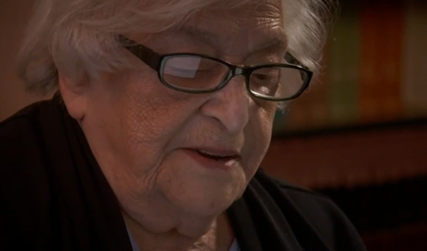
war bei diesem Treffen dabei. Umfangreiche generelle Informationen für die Gruppe hatte ich vermittelt. Anschließend sprach ich mit einzelnen Überlebenden. Zwei Erkenntnisse gewann ich im Gespräch mit Lotty, die mir seither immer wieder begegnen.
Erste Erkenntnis: Die Zeit bleibt stehen.
Ich musste die Fragen nach der BERECHTIGUNG für die NEBENKLAGE stellen. Ich wollte die Namen von Mutter, Schwester und Vater in ein vorbereitetes Formular eintragen, weil die drei unter Mitwirken von Demjanjuk ermordet wurden.
Lotty differenzierte nicht und schrieb nur diese drei Namen untereinander:
SWANTJE CARLA VEFFER - CATHARINA VEFFER und JONAS VEFFER.
Befangenheit war in mir. Es war mein erstes Interview dieser Art. Ich zögerte. Ich musste nun erfahren „wer – wer“ ist. Der Vater JONAS – das ist klar. Aber wer ist Mutter und wer Schwester? So frage ich, wer denn dies mit dem Doppelnamen ist.
Lotty lächelte nachsichtig: „Aber Herr Walther! – Wissen Sie nicht, dass Swantje … „Schwesterchen“ … heißt.
Lotty war 88 und spricht von Carla, die 10 Jahre jünger also HEUTE 78 wäre ... und Lotty sagte wie vor 65 Jahren: „Schwester-chen“.
Die Zeit blieb stehen.
Zweite Erkenntnis: Die Scham der Lebenden.
Ich brauchte ein kurzes Durchatmen bevor ich dann den unverfänglichen Teil der Befragung fortsetzen konnte.
Auf der Rückseite von diesem DIN A4 Formular sollte Lotty nun die Namen ihrer weiteren im Holocaust umgekommenen Familienmitglieder aufschreiben. - Ich wollte die Shoa ja insgesamt sichtbar machen.
Auf meine entsprechende Bitte lächelte Lotty wieder nachsichtig: „Herr Walther ! Das ist nicht möglich. Ich kann nicht 72 Namen auf dieses Blatt schreiben. ---- Ich bin die einzige, die leben „musste“.
Die Scham des Lebens.

3. These: Gerechtigkeit beginnt durch mein Zuhören im Gespräch mit den Überlebenden und wird geschaffen durch Identität, Gesicht und Stimme ihrer ermordeten Familien.
Ich habe erkannt, dass die Menschen mit 13 oder 14 oder mit 18 oder 20 in Auschwitz aufhörten allein Söhne und Töchter, Brüder und Schwestern in ihren Familien zu sein – wie wir es heute alle sind. Bis zu dem Moment auf der Rampe von Auschwitz waren sie wie ich „Sohn meiner Eltern“ und Bruder meines Bruders.
Sie waren „Lebende“ wie ich und wurden zu „Über-Lebenden“ gemacht, weil Väter, Mütter, Geschwister grausamst in den Tod getrieben wurden.
Ich hörte Ihnen zu. Ich höre ihnen zu.
Und sie – all die Kinder und Geschwister der Toten - sprechen davon, was sie er-innern.
Nichts ist gleich. Aller Schmerz ist gleich.
Jeder hat sein eigenes Auschwitz. Am Hinterausgang der Hölle in diversen Sklavenlagern, wo sie nach Ewigkeiten als junge Menschen von den Alliierten befreit wurden, waren sie alte Männer und alte Frauen mit einem Maß an Leiderfahrung, das alle menschlichen Maßstäbe sprengte. Die Leid- und Schmerzerfahrung war so unermesslich, dass jener Schmerz an der Grenze des Messbaren und der fernsten Peripherie menschlicher Vorstellungskraft angesiedelt war. So war dieser ultimative Schmerz schließlich - so sehr „gleich“ – und zugleich „unermesslich“.
Und dennoch trägt jeder und jede das ganz „eigene Auschwitz“ in sich. Und nur in sich!

Das Gespräch finde ich auf diese Weise:
Ich bitte die Nebenkläger im Gespräch stets, das zu berichten,… „was wirklich wichtig ist“.
Und vor der provozierten Rückfrage, was ich denn damit meine, füge ich hinzu:
DAS was für SIE wichtig ist, DAS ist DAS WICHTIGE für mich.
Der Fluss des Erinnerns soll gefunden werden. Dieser beginnt und kann nur fließen, wenn sich der Mensch in sich selbst hinein fühlt und nicht versucht „Fragen“ zu beantworten, die jemand stellt, der nichts weiß! – Nichts weiß! - Denn wirklich „wissen“ kann ich auch heute eigentlich nichts. Ich kann nur zuhören und kann nur, versuchen zu verstehen. Es bleibt stets ein „Versuch“.
Viele Gespräche habe ich mit der Zustimmung der Menschen vor einer Videokamera geführt. Die Menschen spüren: Hier wird nicht unverbindlich geplaudert oder im Zeitraffer für ein TV-Interview gearbeitet. Sie wissen: Ich möchte sie begreifen und begleiten. Die Menschen spüren auch meine Demut im Zuhören.
Und dann beginnt jener Prozess, den ich in vielen „Abschichtungen“ immer wieder erlebe. Es sind die verschiedenen Schichten einer Haut, die unser Innerstes vor Beschädigungen bewahren. Ich führe die Menschen zu Beginn in Zeiten ihrer Kindheit, als sie noch in Frieden ohne Verfolgung in ihren heilen Familien lebten. Zuweilen zögernd und auch wechselvoll beginnt etwas zu leuchten. Erkennbar wehmutsvoll und doch in glücklicher Erinnerung werden die eigenen Sinne zurück in Kindertage gelenkt. Ich höre zu und bin ganz bei ihnen. Es ist wichtig, nicht etwa zielgenau auf die Deportation und die Rampe von Auschwitz zu zusteuern. Die Erinnerung an die Kindheit im Sommerwind der Felder und Wälder längst vor den Jahren des Nazi-Terrors schafft ein positiv besetztes Fundament des Erinnerns, das dann auch der Seele erlaubt, im weiteren Fließen des Erinnerns Unaussprechliches zu zulassen.
Sehr sanft kann das Gespräch die eine oder andere Schutzschicht durchdringen. Vertrauen entsteht. Wochen oder Monate später kann ich zuweilen noch tiefere Schichten erreichen.
Es beginnen Worte sich als Bilder zu verdichten. Vater und Mutter werden mit Worten gezeichnet und mit lebendigem Leben erfüllt. Die zärtliche Liebe zu den Geschwistern ist mit Händen zu greifen. Der Schatten ihres späteren Todes lassen jenes Licht noch heller scheinen. Die Kinderaugen von damals leuchten. Großmütter und Großväter, Onkel und Tanten gehen ein und aus im „Haus der Erinnerung“. Manche erinnern noch den Geruch der Mutter oder des Vaters. Gerüche werden mit Worten modelliert.
Hier! – Im Gespräch spüre ich, wie ich 70 Jahre danach Gestalt und Identität der Ermordeten in ihrem Leben noch deutlich erahnen, begreifen und erkennen kann.
Das Mensch-Sein der Opfer, das „Sein“ von Eltern, Geschwistern und ihren Großfamilien erfahre ich in diesen Begegnungen.
Es ist für mich in meiner Arbeit wichtig, die Gesichter und Menschen in ihrer Lebens-Zeit zu begreifen, die nicht mehr leben. Das was ich diesen Menschen in einem Gerichtsverfahren zurückgeben kann, ist die Würde ihres Ichs, das ist die Identität und Stimme aus Zeiten des Lebens – ohne lähmende Todesangst.
4. These: Gerechtigkeit entsteht durch die Antithese der Liebe zum Hass, wie die Überlebenden für ihre ermordeten Liebsten vor Gericht sprechen.
Ein Jurist, dessen Arbeitsplatz über drei Jahrzehnte die Richterbank war, spricht über „Gerechtigkeit“, die nicht allein durch das „Recht“ sondern insbesondere durch die Kraft der „Liebe“ entsteht. – Das mag ungewöhnlich erscheinen.
Der Ausdruck dieser Liebe ist vielfältig. Und ich werde in bildhaften Gedanken auf einzelne Liebesbekundungen aus den Gerichtsverhandlungen noch eingehen.
So sollen die Gesichter dieser Prozesse nicht allein im Vordergrund von den angeklagten Protagonisten der Todesfabriken geprägt werden. Es sind die Gesichter der Nebenkläger als Zeugen vor Gericht, die unserer Gegenwartsgesellschaft in die Augen schauen.
Diese Gesichter werden Ihnen, meine Damen und Herren, jetzt in die Augen schauen.
Dieser Blick von Über-Lebenden aus Zeiten der Diktatur des Hasses trifft uns zur rechten Zeit. In mehrfacher Hinsicht – „zur rechten Zeit“.
Für einen solchen Blick ist es nie zu spät. Für Gerechtigkeit auch nicht.
Immer wieder werden die Menschen in Interviews danach gefragt, was sie denn empfinden, einem „Täter in die Augen zu schauen“. In gewisser Weise lauert man auf einen Ausdruck von „Hass oder Vergeltung“. Das geschieht aber nicht. Und wird auch nicht nur „verschwiegen“.
Das dominante Gefühl dieser Menschen ist ihre sehnsuchtsvolle Liebe zu ihren Liebsten, die vom Hass einer perfekt organisierten Mordmaschinerie in Asche verwandelt wurden.
Ich erlebe immer wieder vor Gericht, dass jeder dieser Menschen den Gefühlen der Liebe und auf diesem Weg ihren ermordeten Liebsten ein eigenes inneres Denkmal setzen.
Im Demjanjuk Verfahren hatte ein Nebenkläger unter Tränen im Gerichtssaal es nicht geschafft, einen letzten Brief, den er besaß aus den eigenen Händen in die Hände des Richters für einen sog. „Augenschein“ zu legen, weil es das „Letzte“ ist, was er besaß.
So sprach seine Liebe.
Ein anderer hat vor fast zwei Jahren in Montreal nach herzzerreißenden langen Gesprächen es ausgeschlossen, das unter Glas gerahmte Foto aus dem Rahmen zu nehmen, weil er vollkommen realistisch die Gefahr sah, dass es danach in Staub zerfallen könne.
So sprach seine Liebe.
Bill Glied
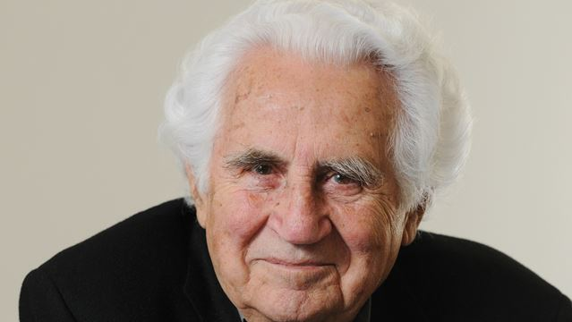
aus Toronto spricht von jener Demütigung seines Vaters auf der Lagerstraße in Auschwitz, als dieser brutal zusammen geschlagen wurde, weil er einen SS Offizier nicht in Unterwürfigkeit grüßte. Blutend rappelte er sich auf und … entschuldigte sich in Unterwürfigkeit. Über 70 Jahre später leidet der damals 13 jährige Sohn grenzenlos heute noch unter dem zerbrechenden Bild eines verprügelten Vaters - mit Tränen in den Augen.
So spricht seine Liebe.

Der 94 jährige Leon Schwarzbaum
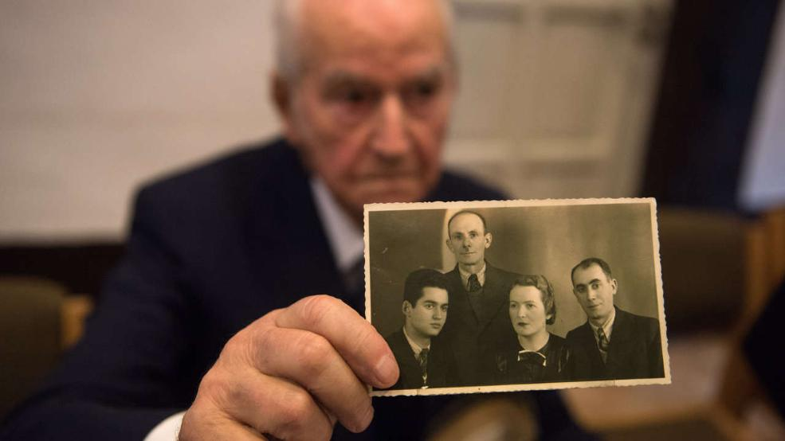
aus Berlin zeigt dem Gericht das Familienfoto mit seinen Eltern aus Bedzin, der Stadt seiner Jugend, nur 50 km nördlich vom Ort des Todes in Auschwitz. Mit 94 ist er auf seine Eltern so unendlich stolz wie damals, als das Foto entstand.
So spricht seine Liebe.
Max Eisen
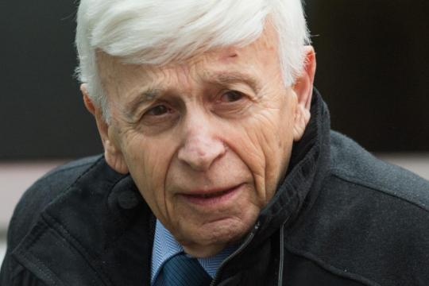
aus Toronto stammt aus einer orthodoxen Familie. Er berichtet als Zeuge präzise über das große Thema des Tötens der Juden durch deren Lebensverhältnisse in Auschwitz. Kurz vor jener Selektion, der sein Vater zum Opfer fiel, beschreibt er, wie dieser ihm ein Stück Speck vom Schwein zu-schmuggelt. Der Vater belehrt seinen 14-jährigen Sohn, dass er diesen Speck als Kalorienschatz hüten und nutzen soll. Der Vater geht in den Tod. Max lebt. Dank dieses „Speck“.
So spricht seine Liebe.
Irene Weiss
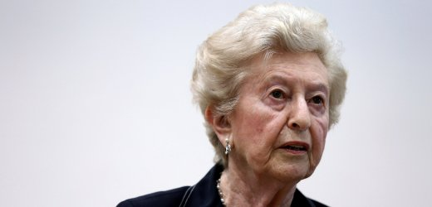
aus Fairfax in Virginia ist 13 ½ Jahre am 26. Mai 1944 auf der Rampe in Auschwitz. Ein kleines zierliches Mädchen wird in die Hölle von Auschwitz geworfen.
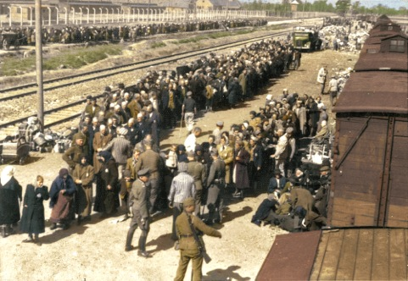
Irene Weiss
Ihre Mutter hat ihr befohlen, einen schweren Wintermantel über ihre Kleidung anzuziehen. Zuvor hatte sie dem Kind bereits ein Kopftuch verpasst. Sie sah nach ihrer Statur nun aus wie eine Frau.
Das rettete ihr das Leben bei der Selektion.
Ihre beiden Brüder Gershon und Reuven werden mit ihrer Mutter Lenke werden vergast im Krematorium IV.
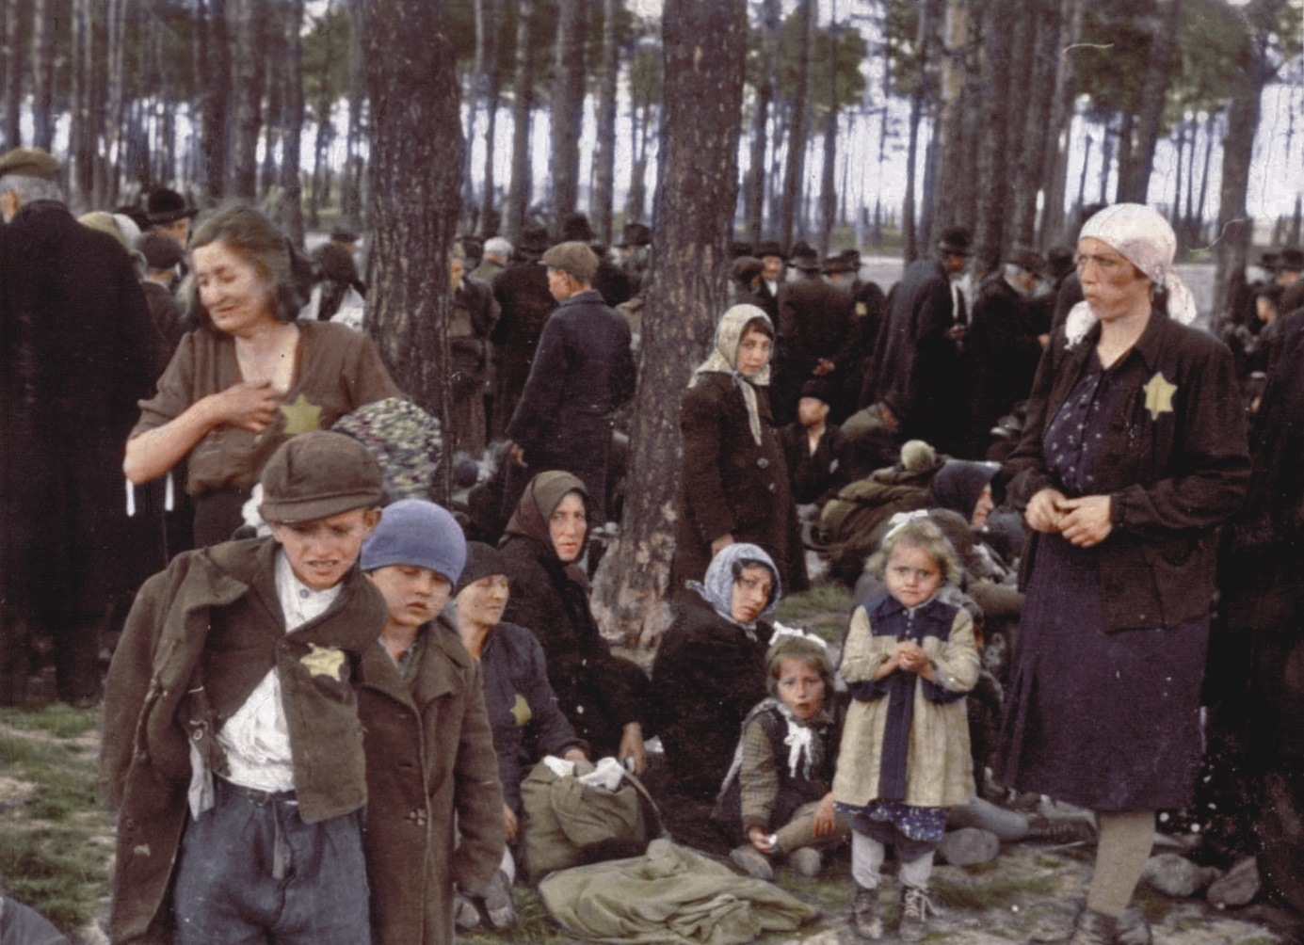
Irene spricht über den lebensrettenden Mantel der Mutter.
So spricht ihre Liebe.

Erna de Vries
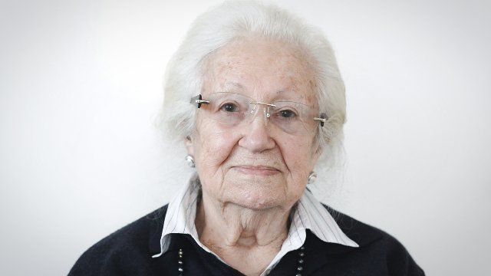
aus dem Emsland in Deutschland lebte ihr Leben unter dem Leitmotiv: „Ich lasse meine Mutter nicht allein“. Als eine – nach Nazijargon – sog. „Halbjüdin“ war sie nicht nach Auschwitz verdammt. Dennoch wählte sie den Weg mit ihrer Mutter nach Auschwitz, wissend was dort geschah. Nur wenige Minuten vor den Toren der Gaskammer wurde sie doch noch aus der Masse der zu Tötenden „selektiert“.
Als „Mischling“ sollte sie nun doch leben und Sklavenarbeit für Siemens leisten.
Die Lebenstreue einer Tochter zu ihrer Mutter bis in den Tod.
So spricht ihre Liebe.

Mordechai Eldar
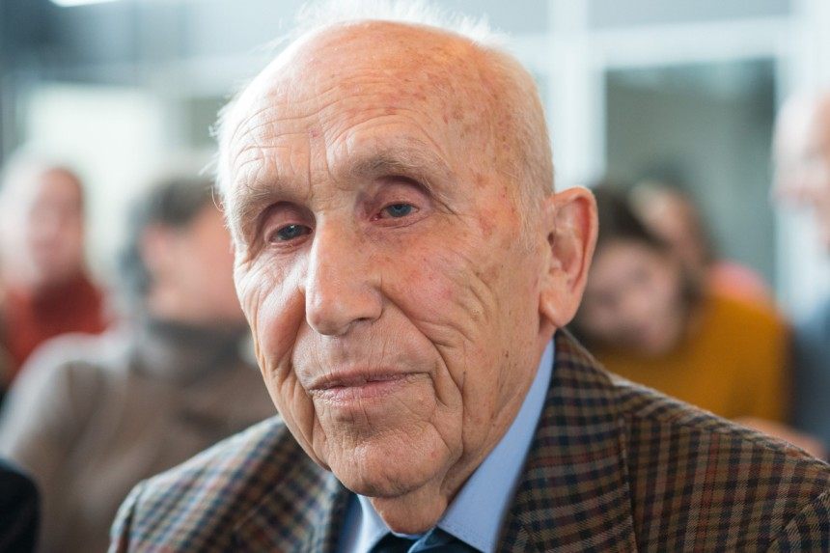
aus Israel war seit über 5 Jahrzehnten der erste Zeuge, der am 19. Februar 2016 vor einem deutschen Gericht in hebräischer Sprache aussagte. Grausigste Details beschrieb er. Aber er sagte auch dies: „Die Eltern und die beiden kleinen Geschwister mussten geradeaus gehen… Nachdem ich den Aussteigenden geholfen hatte, bewegte ich mich zwischen den Reihen und suchte meine Eltern. Ich ging nach vorne und wieder zurück, ich schrie ihre Namen und als ich sie nicht fand, brach ich in Tränen aus“.
So spricht seine Liebe.

Ich bedanke mich für Ihre Aufmerksamkeit.

Thomas Walther

